№ 2 октябрь 2023г.

ЧИТАЙТЕ В НОМЕРЕ:
По секрету всему свету
- Овощной переполох
- День улыбок
- Герои 2-й мировой войны
- Отцы-молодцы
- Спасибо педагогам
- Осенние пейзажи

Советуют специалисты
- Роль народных традиций в семейном воспитании

Очумелые ручки
- Кормушка из тыквы

Поиграй-ка

Небо серое остыло,
Без сияния лучей.
Всё поблекло, приуныло
Нет уже погожих дней.
Во дворе не слышно смеха
Развесёлой детворы.
Все забавы и потехи
Позабыты до поры.
В октябре всё замирает.
Птицы песни не поют.
Лист последний облетает.
Каждый день дожди идут.
В тёплом доме у окошка,
Вспоминая летний день,
Спит, в клубок свернувшись, кошка.
Видно ей играться лень.
Анатолий Валевский

Праздники в ОКТЯБРЕ

ПРИМЕТЫ:
- Теплый октябрь – к морозной зиме.
- Гром в октябре предвещает бесснежную, короткую и мягкую зиму.
- Если октябрь запорошен снегом, весной снег долго не сойдет с полей.
- Первый снег выпадает за сорок дней до настоящей зимы.
- В октябре луна в кругах - следующее лето будет сухое.
- Листопад прошел быстро - зима будет суровой, а если листья остаются зелеными и долго держатся на деревьях - зима будет короткая, с небольшими морозами.
- Деревья расцветают во второй раз — к теплой и долгой осени.
- Много еловых шишек — к урожаю яровых.
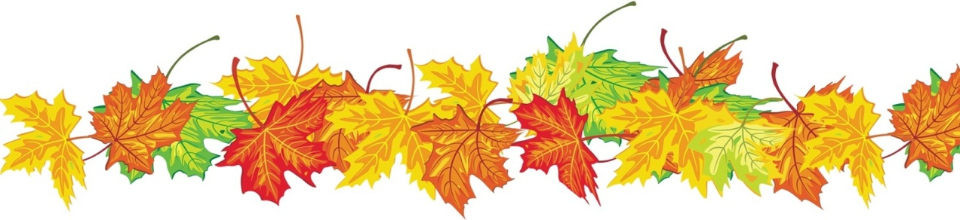

Овощной переполох

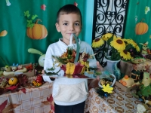
Со второго по шестое октября оформлена выставка «Овощной переполох». Родители и дети творчески подошли к изготовлению поделок из овощей и природного материала, проявив свой художественный вкус в совместных работах, показали великолепие овощного мира. На выставке были представлены представлены персонажи из мультфильмов и сказок, цветочные композиции, сюжетные макеты.
Выставка показала всю красоту и палитру прекрасной осени!
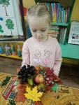
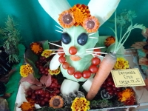
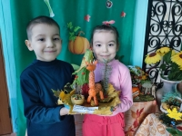

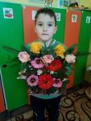
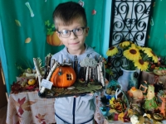
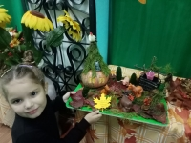

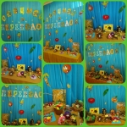
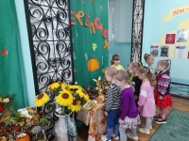
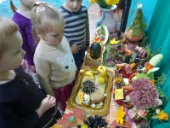

День улыбок

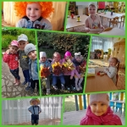
Всемирный день улыбок — замечательный повод подарить улыбки родным, близким, друзьям и просто находящимся рядом людям! В детском саду воспитанники средней группы отметили этот праздник.
В течении дня были весёлые игры и танцы, конкурс на самую очаровательную улыбку. А получив возможность примерить на себя разные улыбки, никто уже не мог сдержать весёлого смеха. Главное, чтобы рядом были друзья, готовые поделиться своими теплыми улыбками.
От улыбки станет всем светлей, а от улыбок детворы ещё светлее.
Улыбайтесь, малыши! Радуйтесь счастливому детству!!!

Герои II мировой войны

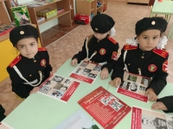
В соответствии с планом работы к 150-летию г. Узловой в кадетской группе проведено мероприятие на тему «Герои-Узловчане II мировой войны». Юные кадеты рассмотрели тематические альбомы, беседовали об Узловчанах, защищавших родной город, посмотрели презентацию «Узловчане в годы войны». Подвиг героев узловчан воспитывают патриотические чувства у подрастающего поколения и вызывает гордость за наших земляков.
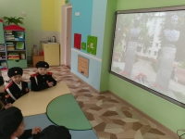
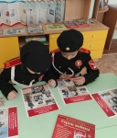
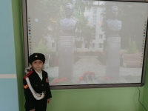

Отцы - молодцы!

В преддверии праздника Дня отца в нашем детском саду организована выставка детско-родительских работ «Отцы-молодцы». Папы наших воспитанников приняли участие в изготовлении поделок. На выставке представлены: скворечники, кормушки для птиц, различные макеты, художественное выжигание, фотоколлажи.
Воспитанники подготовительной группы подготовили для своих пап поздравительное видео.
Поздравляем с праздником. Наши отцы молодцы!
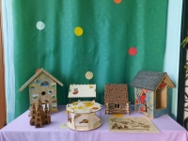
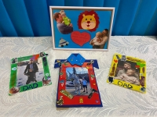

Спасибо педагогам!

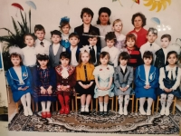
В соответствии с планом работы Года педагога и наставника в нашем детском саду проведена онлайн фотовыставка, на которой родители наших воспитанников представили свои фотографии в дошкольные годы.
Родители сохранили теплые воспоминания о педагогах, которые провели свое детство в детских садах.
Профессия педагога занимает почетное место в жизни каждого человека!
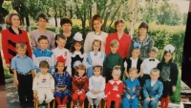
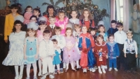
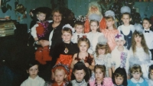

Осенние пейзажи

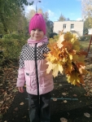
В соответствии с планом работы к 150-летию города Узловая в нашем детском саду проведена онлайн фотовыставка «Пейзажи родного города». Родители приняли активное участие и представили на выставку фотографии своих детей на фоне осенних пейзажей. Наш родной город красив в любое время года! Осеннее очарование родного города и улыбки наших воспитанников вызывает тепло в наших сердцах и любовь к малой родине.

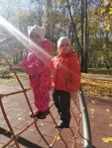
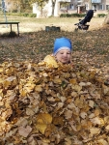

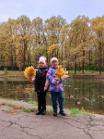
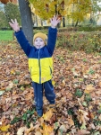
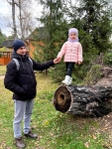

Консультация для родителей
«Роль народных традиций в семейном воспитании».

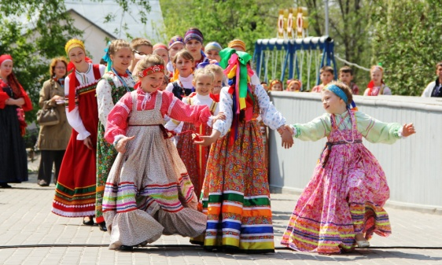
Необходимость семейного воспитания будущего семьянина через народные традиции не нуждается в доказательствах.
Наше время – это время новых отношений. Сейчас нашему обществу особенно нужны люди, способные принимать нестандартные решения, умеющие рационально и трезво мыслить.
В настоящее время в период нестабильности в обществе, возникла необходимость вернуться к лучшим традициям нашего народа, к его вековым корням, к таким вечным понятиям как род, родство, Родина.
За многовековую историю человечества сложился идеал воспитания. Люди всегда мечтали о совершенном человеке, полноценном члене общества. У такого идеального человека много характеристик, одна из важнейших, причем вневременная, - быть "добропорядочным отцом или матерью семейства". "Качество" родителей предопределяет, какова будет семья, а нормальная жизнедеятельность этого удивительно своеобразного и пластичного организма, является необходимым условием выживания государств, народов и человечества в целом.
В последние годы проблема подготовки подрастающего поколения к семейно-родительской деятельности актуализировалась в связи с тем, что разрушилась "домашняя школа", где на протяжении многих веков традиционно начиналось воспитание будущих родителей.
Особенность домашнего воспитания состоит в том, что оно осуществляется в ходе повседневного взаимодействия взрослых и маленьких членов семьи, без специальных "уроков" для последних. В семье ребенок включен в поток деятельности и в процессе ее получает многоуровневое образование, включающее в себя представления о природе, человеке, обществе, в том числе о семье, ее членах, семейной родословной, домашних делах и т. д. Семейная атмосфера способствует развитию у ребенка богатой эмоциональной жизни (сопереживания, сочувствия, сорадости и соогорчения, что представляется важным для становления положительного, "теплого" образа семьи).
Современные научные данные доказывают, что образ семьи формируется у ребёнка в первые годы его жизни.
Между тем обследование дошкольников свидетельствует о скудной информированности детей о своих близких, о недостаточном интересе к чувствам, поступкам, деятельности членов своей семьи.
Дефицит эмоционально-личностных контактов родителей с детьми, которые возникают в силу служебной занятости взрослых членов семьи, - причина детского одиночества, несмотря на жизнь его среди родных и близких.
При изучении истории общества проблемы семьи всегда обращали на себя внимание. Рассматривая воззрения народа на воспитание и формирование личности человека, очень важно проследить отношение народа к семье. Именно в семье складывались и сохранялись народные воспитательные традиции и поддерживались коллективным, общественным мнением.
Семья имеет свой уклад, авторитет, свои традиции, обычаи, праздники и обряды, с помощью которых народ воспроизводит себя, духовную культуру, характер и психологию в ряду сменяющих друг друга поколений. В семейном воспитании четко выделяется традиция формировать у детей знание своей родословной. Вся народная этика сводится, главным образом, к семейной нравственности, основанной на чувстве родства. В этом залог преемственности связи поколений, сохранения фамильной чести, уважения к предкам.
Одной из характерных черт народной педагогики, является культ матери, культ родителей, культ старшего человека вообще. «Кто родителей почитает, тот вовеки не погибает», - говорится в русской пословице. "Хоть шесть дней голодай, но отца - мать почитай", - добавляют татары. "Золото и серебро не стареют, отец и мать цены не имеют", - подмечают казахи.
Огромное и ничем незаменимое значение играет роль матери в семье. Мать - единственный человек, чья любовь к детям благодарна, бескорыстна, удивительна по своей мудрости, безграничности и мужественности. Мать учит детей добру и любви, даёт первые уроки человечности, уроки душевного отношения к людям, ибо мать обладает особым эмоциональным влиянием, сердечностью и теплотой, душевной мягкостью и чуткостью. Мать - это зеркало, в которое смотрится ребёнок.
Во все времена велико и ничем незаменимо было место отца в семье. Природой и обществом каждый мужчина подготавливался к тому, чтобы стать мужем, отцом, как и каждая женщина – матерью и женой. Отцовство – это экзамен на социальную и нравственную зрелость мужчины. Хорошо организовать досуг детей, труд по оказанию помощи родителям, труд по приобретению детьми дополнительных знаний и т. д. – вот первостепенная задача отца.
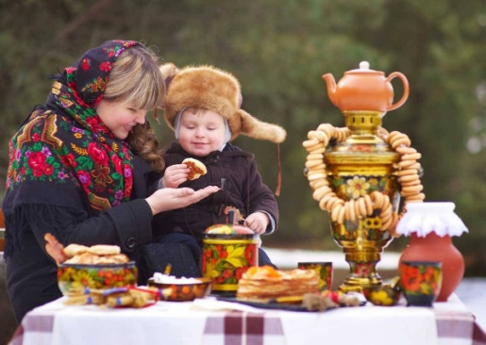
Находясь рядом с детьми, отец проявляет лучшие свои качества, такие как доброта, верность, отзывчивость. В этом смысле не только отец воспитывает детей, но и дети отцов. Отсутствие отца как члена семьи и воспитателя отрицательно сказывается на формировании образа семьи у детей дошкольного и младшего школьного возраста.
Отец нужен семье не только для наказания и воспитания, но и для помощи детям во всех его делах, он должен быть другом своему ребенку. Сыновья во многом копируют образ жизни и мыслей отцов: перенимают походку, манеру разговаривать. От отцов они воспринимают такие черты, как крепость духа, силу, мужскую надежность, предприимчивость, отношение к противоположному полу. О роли отца в семье в народе говорится: "Отец жив - смотри на его поступки, отец умер - помни о его воле".
Дедушки и бабушки считались в народе лучшими педагогами, хранителями многовековых педагогических традиций. Воспоминания стариков представляли собой ознакомление детей с историей родной страны, и одновременно словесное воздействие на их сознание с целью формирования нравственных взглядов. У почитавшего стариков эти рассказы вызывали патриотические, национальные чувства, воспитывали миролюбивые черты.
Народной педагогикой было установлено, что дети имеют большую склонность к подражанию, особенно родителям и старшим в семье. Народ пришел к верному выводу: достоинство человека не передается по наследству, все зависит от воспитания. Это наблюдение закреплено, например, в такой пословице: "У хорошей чашки и содержимое хорошее, у хорошей матери и дочь хорошая". Наблюдая за поведением родителей и старших в домашней обстановке, он запоминал неписаные правила взаимоотношений между членами семьи, семейно-родственных отношений, обхождения с гостями и посторонними, учился семейно-обрядовой культуре, культуре межличностных отношений, искусству народного воспитания.
Какие требования предъявляет народная педагогика родителям и старшим в семье, чтобы они могли предстать перед детьми положительным нравственным примером?
Прежде всего - создание положительного нравственного настроя в семейных взаимоотношениях родителей и старших. Как правило, оно отличается обоюдным уважением и дружбой родителей. "В дружной семье благодать, где раздоры - там погибель". Такой воспитательный подход не только создавал атмосферу гуманных отношений в семье, но и позволял старшим обрести тот авторитет, на основе которого они получали право давать детям советы, наставления, приказания.
Весьма важным качеством у народа является гуманизм и вежливость, проявляемые в правилах гостеприимства. Умение принимать гостей - большое искусство, которому старшие с любовью обучают молодежь. Гостеприимство у народа означает не просто кормление гостя - главным образом, это признак уважения к человеку.
Самым важным, высоким моральным качеством человека всегда было его трудолюбие. Труд - главное средство воспитания в семье. Глубокое уважение к труду, понимание значения его в жизни человека находят отражение во многих пословицах русского народа:
-Хочешь есть калачи – не лежи на печи.
- Землю красит солнце, а человека труд.
- Птицу узнают в полёте, человека в работе.
Воспитание в семье детей без труда народ не представляет. В семье дети обучаются, готовятся к жизни, совместному труду с родителями, взрослыми. Трудиться начинают с малых лет. В семье каждому ребенку, с учетом его возраста, находится вид труда, и он имеет постоянные трудовые обязанности.
Труд составлял основу жизни наших предков. "Труд кормит, а лень портит", - говорили в народе. Мужчины обрабатывали поле, ходили на охоту, женщины хлопотали по дому. В страдную пору выходили помогать мужчинам. Трудовые умения и навыки также передавались из поколения в поколение. В три года, а у некоторых народов в пять лет ребенок получал первое право - право на труд. Девочке дарили пусть маленький, но настоящий ткацкий станок, мальчику - настоящие орудия труда. Мальчик помогал возить сено, девочка плела пояски, небольшие полотенца. Таким образом, происходило естественное соединение трудового и эстетического воспитания.
На праздники или другие важные события в семье принято было дарить подарки, изготовленные своими руками. Праздники интегрировали нравственные и эстетические представления, формировали у подрастающего поколения знания об окружающей действительности, помогали включиться в реальную социальную жизнь.
В современном обществе наблюдается возрождение интереса к истории народа и национальной культуре. Люди вновь стали отмечать народные праздники. В чем же их привлекательность? Во-первых, в эмоциональной насыщенности. Во-вторых, в комплексности, так как каждый праздник обязательно предполагал словесные, музыкальные, песенно-танцевальные и игровые формы. В-третьих, в огромном нравственном потенциале. В-четвертых, в их познавательной ценности.
Трудное дело - воспитать человека, оно требует заботливого и внимательного отношения, определённых знаний и умений. В народе существует много изречений, касающихся этих трудностей, но все их можно выразить одним выводом : "Кто не закалит своего сердца, тот не воспитает ребёнка".
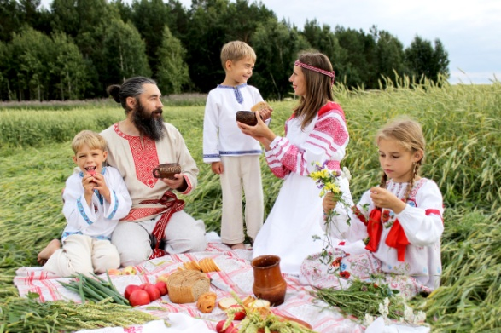
Воспитание - вечная категория, она существует и развивается вместе с развитием человеческого общества. Если время для начала воспитания упущено или воспитание велось неправильно, приходится перевоспитывать, а это задача более трудная.
Народное воспитание имеет одно неоценимое преимущество - оно очень целомудренно и ненавязчиво формирует у детей высокие нравственные и морально-психологические качества, создает у детей осознание своей сопричастности не только семье, группе или саду, но и общностям более высоких порядков (город, народ). Это чувство сопричастности - основа будущего патриотизма.

Кормушка для птиц из тыквы
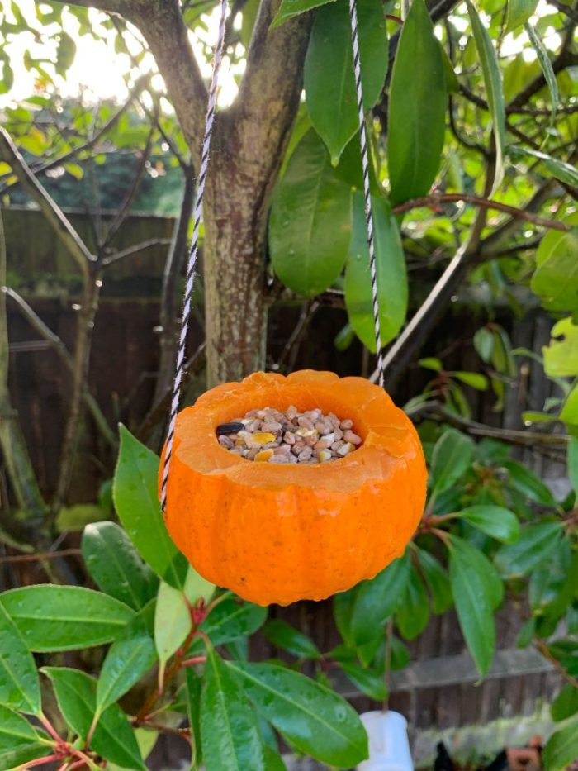
Вскоре наступят холода, а значит, птицам очень тяжело будет найти себе еду. Они не могут добывать привычные для них семена или ягоды. Поэтому птичкам, которые остались зимовать, необходимо помочь. Надо сделать кормушки, развесить их на деревьях, насыпать им крупы и зерна. А синичкам положить в кормушки кусочки сала. Птицы будут нам благодарны.
Предлагаем сделать необычную, яркую и полезную кормушку из тыквы.
Эту кормушку можно назвать вкусной не только за содержимое внутри. Сама емкость вполне съедобна.
У маленькой тыквы отрежьте сверху крышечку, выньте ложкой мякоть. Проколите два отверстия для веревок и проденьте их. Внутрь засыпьте птичьи лакомства. Мякоть тыквы тоже можно мелко покрошить.
